**Disciplina: Engenharia de Software 2 – Turma Noite – prof.ª Denilce Veloso**

**DIAGRAMA DE CLASSES**

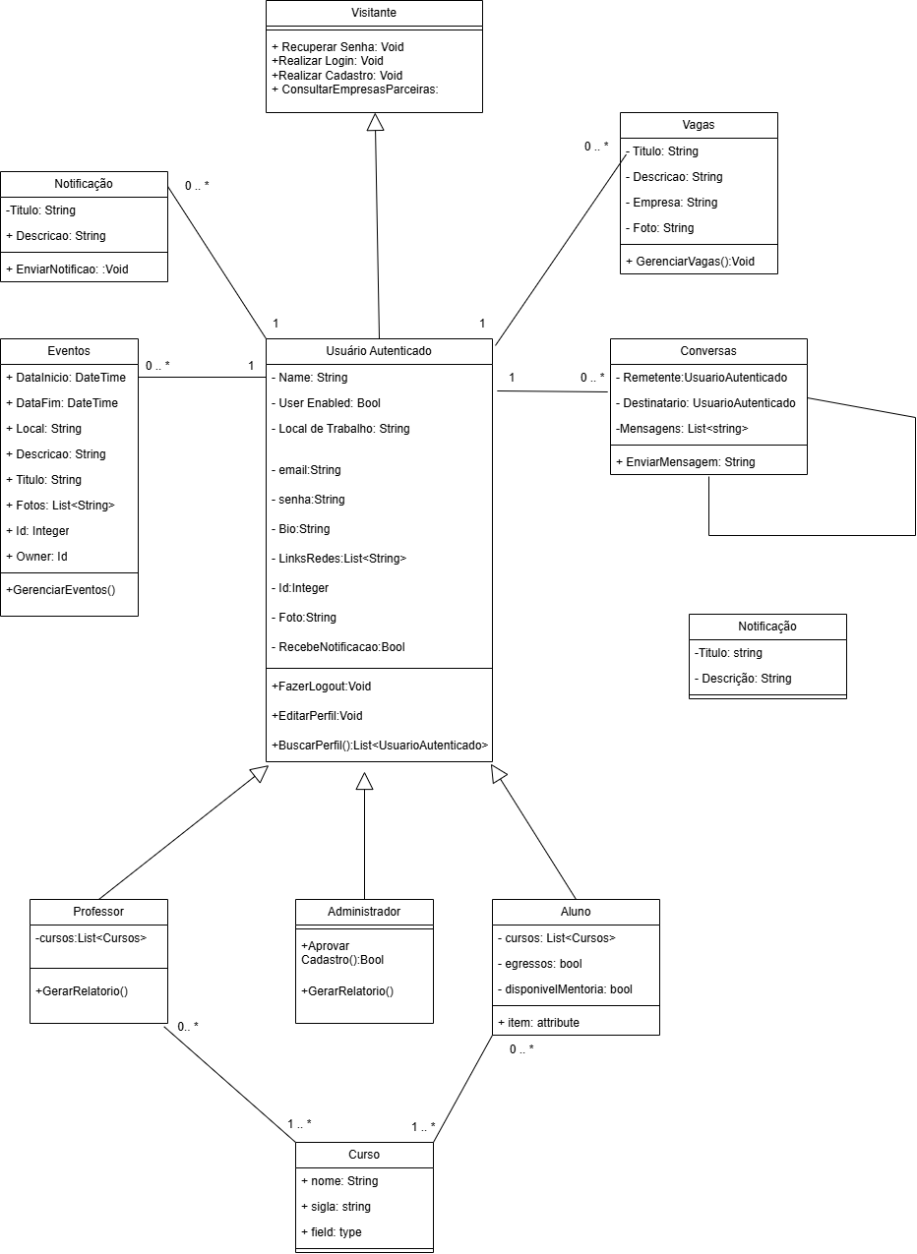



Não seria interessante ter um cadastro de empresas??? Imagina, por ex. que alguém precisa pesquisar todos que estão na ZF

Um Enum da Situacao (Aposentado, Estagiando na área,Trabalhando na área, Trabalhando fora da área etc)